Игрушки для детей старшего дошкольного возраста.
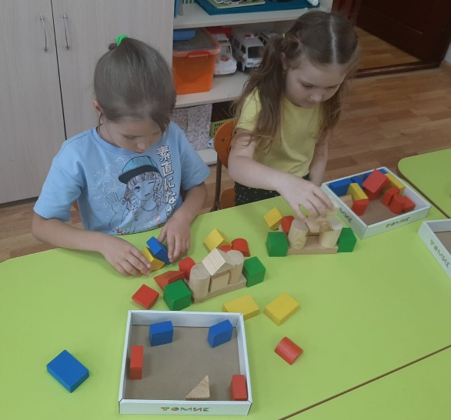
Старший дошкольный возраст -это период формирования личности ребенка. Это возраст становления самосознания ребенка, его отношения к другим людям и к самому себе. Ребенок учится взаимодействовать с другими людьми- сверстниками и взрослыми, учится договариваться, добиваться своих целей, достигать компромиссов. А учится ребенок всему через игру. Игра остается той деятельностью, которая ведет за собой все развитие ребенка. Соответственно играм должны быть правильно подобраны и игрушки. Что такое игрушки для ребёнка? Игрушка, предмет, предназначенный для детских игр. Воссоздавая воображаемые и реальные предметы, образы, игрушка служит целям умственного, нравственного, эстетического и физического воспитания. Игрушка помогает ребёнку познавать окружающий мир, способствует развитию мышления, памяти, речи, эмоций, приучает его к целенаправленной, осмысленной деятельности. Для того, чтобы развитие ребенка было гармоничным и полноценным, дети должны играть! Лучшими игрушками для детей старшего дошкольного возраста считаются разные виды конструкторов, трафареты и схемы для конструирования, которые развивают творческие способности и пространственное мышление. Это строительные материалы и игровые наборы (кирпичики, бруски, кубики, болты, винтики, гайки и инструменты для их закручивания, «Архитектор» «Лего». Сюжетно – ролевые игры дают ребенку возможность узнать и научиться социальным нормам поведения. Дети с удовольствием играют в больницу, кафе, парикмахерскую, магазин, школу и т.д. Для развития логического мышления, ребенку нужны игры, позволяющие устанавливать последовательность событий и причинно-следственные связи. Это могут быть различные настольные игры и головоломки, мозаики, шашки. Игрушек существует множество. Полезная игрушка должна оставлять простор для детского воображения, быть открытой для превращений и перемены игровой функции. Свою ценность она обретает в процессе использования, при условии вложения в нее фантазии и эмоций ребенка.
И пусть Ваш ребенок играет с удовольствием!

Подготовила по материалам интернет Гаврилькова Т.Н.

